Výukový materiál zpracovaný v rámci projektu

Registrační číslo projektu: CZ.1.07/1.4.00/21.1174
Škola – adresa: Základní škola, Dobrá, okres Frýdek-Místek www.zsdobra.cz, zsdobra@zsdobra.cz
Šablona: III/2 č. 3

Ověření ve výuce (dne): 8. 6. 2011 Pořadové číslo hodiny: 20
Třída: 6. A Předmět: Matematika

Název: | Trojúhelník – výška, těžnice
Anotace: | Pracovní list je zaměřený na vysvětlení pojmu těžnice. Následnými kroky vede žáky k vlastnostem a k sestrojení všech těžnic trojúhelníka. Žáci v daném pracovním listě navazují na učivo výšek trojúhelníka a také zde si procvičují sestrojení výšek. Jednotlivé pokyny jsou uvedené přímo u zadání.
Autor: | Mgr. Kuboňová Michaela
Jazyk: | čeština
Očekávaný výstup: | Načrtne a sestrojí rovinné útvary. Charakterizuje a třídí základní rovinné útvary.
Speciální vzdělávací potřeby: | žádné
Klíčová slova: | trojúhelník, konstrukce trojúhelníka, těžnice trojúhelníka, výšky trojúhelníka
Rozvíjené klíčové kompetence: | kompetence pracovní, k řešení problémů, k učení
Druh učebního materiálu: | pracovní list
Druh interaktivity: | aktivita
Cílová skupina: | žák
Stupeň a typ vzdělávání: | základní vzdělávání – druhý stupeň
Ročník: | šestý
Celková velikost: | 144 kB
Vazby na ostatní materiály:  (Seznam dokumentace) | -

Cvičení 1:
Narýsuj |AB| = 5 cm. Najdi střed úsečky S, když S ∈ AB, |AS| = |BS|.

Cvičení 2: Dopiš úvahy
Když se řekne těžiště – který vyučovací předmět se ti vybaví?
Když se řekne těžiště – která činnost se ti vybaví?

Kde umístíš trojúhelník, aby byly děti v rovnováze?

Těžnice trojúhelníku je úsečka spojující vrchol trojúhelníku se středem jeho protilehlé strany.

t_{c}
S_{c}

A
B
c
C

Legenda:
t_{c} – těžnice na stranu c
S_{c} – střed strany c

Kolik těžnic má trojúhelník? Doplň text:
Protože trojúhelník má __ vrcholy a k nim příslušné ___ strany, tak má ___ těžnice.

Cvičení 3: viz předchozí obr. trojúhelníku s jednou těžnicí – narýsuj zbývající dvě těžnice.

Cvičení 4:
V daných trojúhelnících sestroj těžnice trojúhelníka.

A
B
C
O
M
N
C

Cvičení 5:
Vyber výšky (označ červenou barvou) a těžnice (označ zelenou barvou), které jsou zakresleny v trojúhelníku.
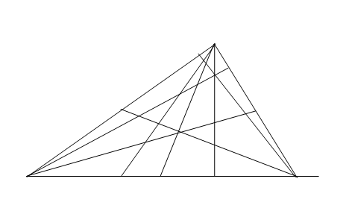
K
L
M

Cvičení 6:
Sestroj trojúhelník RST, je-li r = 5,8 cm, s = 4,3 cm, |∠RTS|= 130º. Sestroj všechny jeho výšky a popiš průsečík výšek.

Cvičení 7: V daných trojúhelnících sestroj těžnice trojúhelníka.

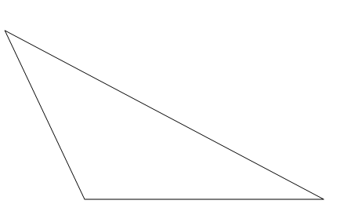
A
B
C
C
D
E
M
N
O
X
Y
Z

Cvičení 8: Narýsuj dané trojúhelníky ABC a sestroj v_{a}, v_{b}, v_{c}
- a = 5 cm, b = 6 cm, c = 7,2 cm
- a = 6 cm, β = 73º, c = 74 mm

Cvičení 9: Narýsuj dané trojúhelníky ABC, je-li
- a = b = 60 mm, c = 4,2 cm a sestroj t_{a}
- a = 3,9 cm, b = 6,2 cm, γ = 130º a sestroj t_{c}.

